Marie-Geneviève Le Vanier & Pierre Becquet
Mariage : 23 mai 1735 paroisse Saint Laurent, Saint Laurent, co.Jacques Cartier.

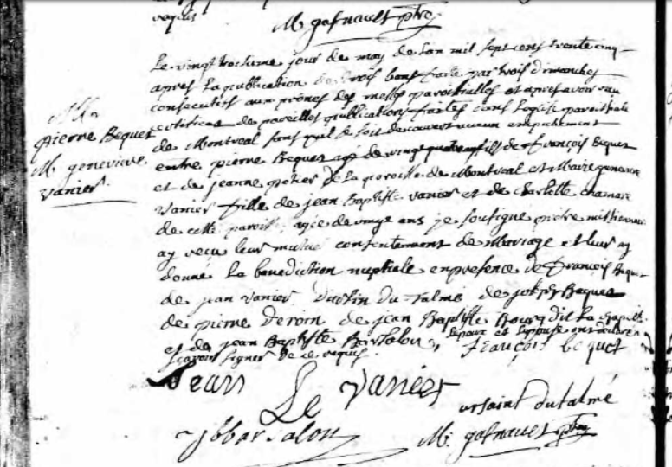

Le vingt troisième jour de may de l’an mil sept cens trente cinq après la publication
de trois bans faite par trois dimanches consécutils aux prônes de messes paroissialles
et après avoir reçu certificat de pareilles publications faites dans léglise paroissiale de
Montréal sans quil se soit découvert aucun empêchement entre pierre Bequet agé de
vingt quatre ans fils de françois Bequet et de jeanne potier de la paroisse de Mon-
tréal et Marie geneviève vanier fille de jean baptiste vanier et de charlotte chamare
de cette paroisse agée de vingt ans, je sousigné prêtre missionnaire ay reçu leur mu-
tuel consentement de mariage et leur ay donné la bénédiction nuptiale en présence
de François Bequet, de Jean Vanier, D’ursin du-talmé, de joseph Bequet, de pierre
Deroin de Jean baptiste Bourg dit La chapelle et de jean baptiste Barsalou. L’époux
et l’épouse ont déclaré ne scavoir signer de ce requis.
François Bequet Jean Le Vanier J.b.barsalou
ursaint dutalmé
M.Gasnault, ptre.

Référence : Fond Drouin

